Name: | Datum: | Kl. | Te | Nr.
CAD 02 – Die Programmoberfläche von „Solid Edge“

Fahre mit der Maus über die einzelnen Teile der Oberfläche und lasse dir die Namen der einzelnen Teile anzeigen.
Vergleiche mit der Beschreibung in folgender Abbildung.
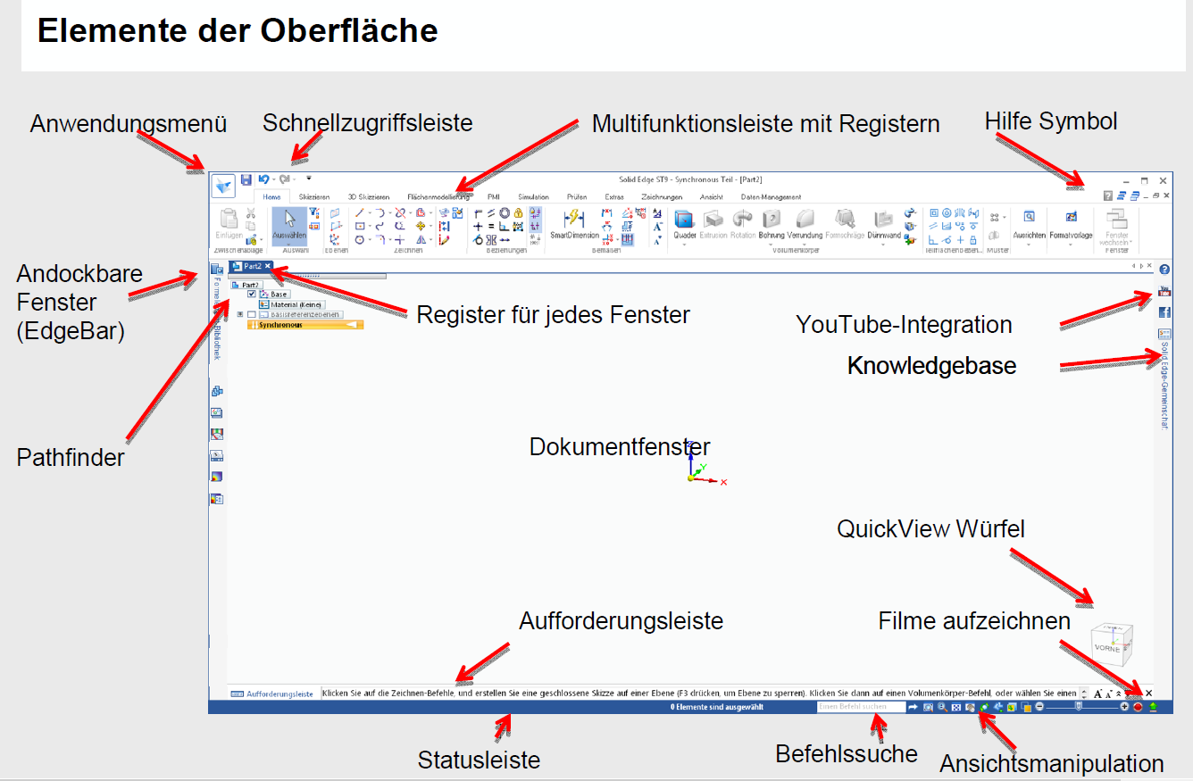

Die Andockfenster

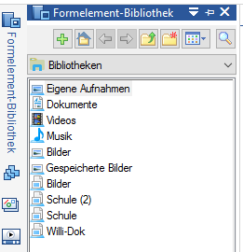
Zusätzliche Werkzeugbereiche siehst du linken Bereich der Arbeitsoberfläche.

Diese Werkzeugbereiche sind als sog. Andockfenster programmiert und können mit der sog. Pinn-Nadel fest platziert (angedockt) werden.

Diese Programmteile sind anfangs nicht unbedingt nötig und werden später erläutert.
- Wähle verschiedene Bereiche des Andockfensters aus
- fixiere diese mit der Pin-Nadel
- schließe anschließend wieder das fixierte Element.
Arbeitsauftrag

